Информация к проекту решения:
1.9. ООО ТД «Уголь»

Земельный участок:

кадастровый номер 54:35:083920:314; площадь 0,6050 га.

местоположение: Первомайский район, ул. Первомайская (планшет 3353);

Зонирование: зона коммунальных и складских объектов (П-2);

Заявленные требования: в части уменьшения минимального процента застройки с 30 % до 10 % Обоснование согласно заявлению: в связи с тем, что инженерно-геологические характеристики земельного участка, а также высокий уровень грунтовых вод являются неблагоприятными для застройки

Планируется: строительство автостоянки закрытого типа, а также открытой площадки для стоянки транспортных средств

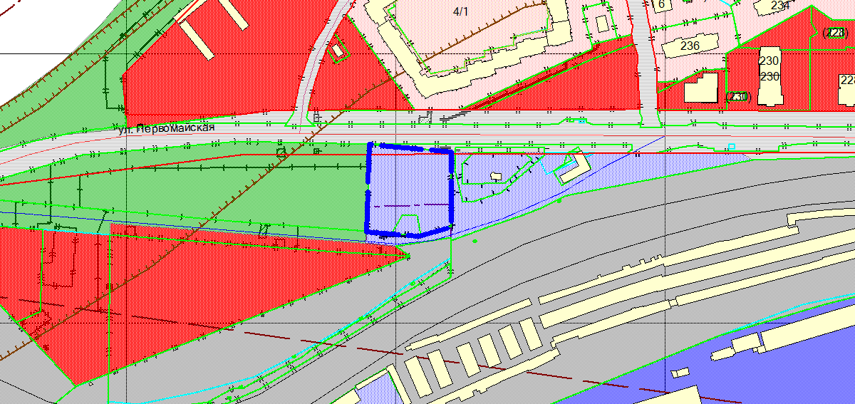
54:35:083920:314
П-2

